- Διαβάζω το ποίημα
Ο Σταυρός
Τον όμορφο σταυρό μου
τον έχω στο λαιμό,
τον θέλω σύντροφό μου
κι αχώριστο φρουρό.

Καθόλου δε φοβάμαι
και δεν καρδιοχτυπώ,
γιατί έχω το σταυρό μου
σαν φάρο φωτεινό.

Τον όμορφο σταυρό μου
τον έχω στον λαιμό
κι έχω πάντα μαζί μου
τον ίδιο τον Χριστό.

2. Διαβάζω ξανά την τελευταία στροφή από το ποίημα και συμπληρώνω τις πιο κάτω προτάσεις.
Τον όμορφο σταυρό μου, τον έχω στον λ _ _ _ _
κι έχω πάντα μαζί μου τον ίδιο τον Χ__ _ _ _.

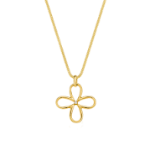
- Zωγραφίζω τον δικό μου σταυρό.

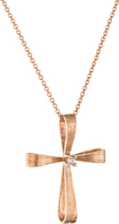

- Διαβάζω πώς κάνω τον σταυρό μου και κάνω τις κινήσεις με τη βοήθεια των εικόνων.
Για να κάνω τον σταυρό μου ενώνω τα τρία πρώτα δάχτυλα
του δεξιού μου χεριού.

Τα αγγίζω πάνω στο μέτωπό μου,

μετά κάτω στην κοιλιά μου,

ύστερα δεξιά στον ένα ώμο

και, τέλος, αριστερά στον άλλο ώμο.

5. Γράφω τις λέξεις πάνω, κάτω, δεξιά και αριστερά δίπλα από την εικόνα που ταιριάζουν για να δείξω πώς κάνω τον σταυρό μου.

2. ..............................

- .............................

4. .............................

3..............................

